ANEXO III
A que se refere o Inciso II do artigo 2º da Instrução UCRH nº 12 de 13 de outubro de 2014.

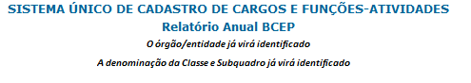
N. Vaga | Último Ocupante | R.G. | Motivo | Publ. em | Indicativo de contingenciamento |  | Justificativa para não contingenciamento
 |  |  |  |  | SIM | NÃO | Justificativa para não contingenciamento

Órgão/Entidade: ______________________________________
Data: / /
Autoridade responsável pelas Informações: (assinatura e carimbo)

